
Organización Internacional Sri Sathya Sai Baba de Argentina

proyecto plantar un

árbol 2024-2026

Coordinación de Sustentabilidad de Argentina



paso 1: Conocer
el sitio a reforestar

Se debe visitar el sitio para conocer la vegetación, el suelo, las condiciones generales y los requerimientos necesarios para plantar los árboles.




PASO 2: ELECCIÓN DE LA ESPECIE A PLANTAR

Respondiendo al tipo de suelo, la pendiente y el volumen de las especies, se debe elegir la especie o especies a plantar.







PASO 3: ELECCIÓN DE

LA ÉPOCA Y UBICACIÓN

DONDE SE

REFORESTARÁ
El momento ideal para plantar árboles es a las entradas de agua (inicio del invierno) para asegurar la presencia de humedad.
La ubicación debe estar expuesto a la luz solar y libre de interferencias como un techo cercano, un cableado, postes entre otros. Se debe tener en cuenta un área mínima de 7 x 7 metros.

paso 4: Limpieza y adecuación del suelo
Desalojar basura, piedra o hierbas indeseadas, que podrían hacer competencia con los arbolitos por nutrientes, humedad y espacio.

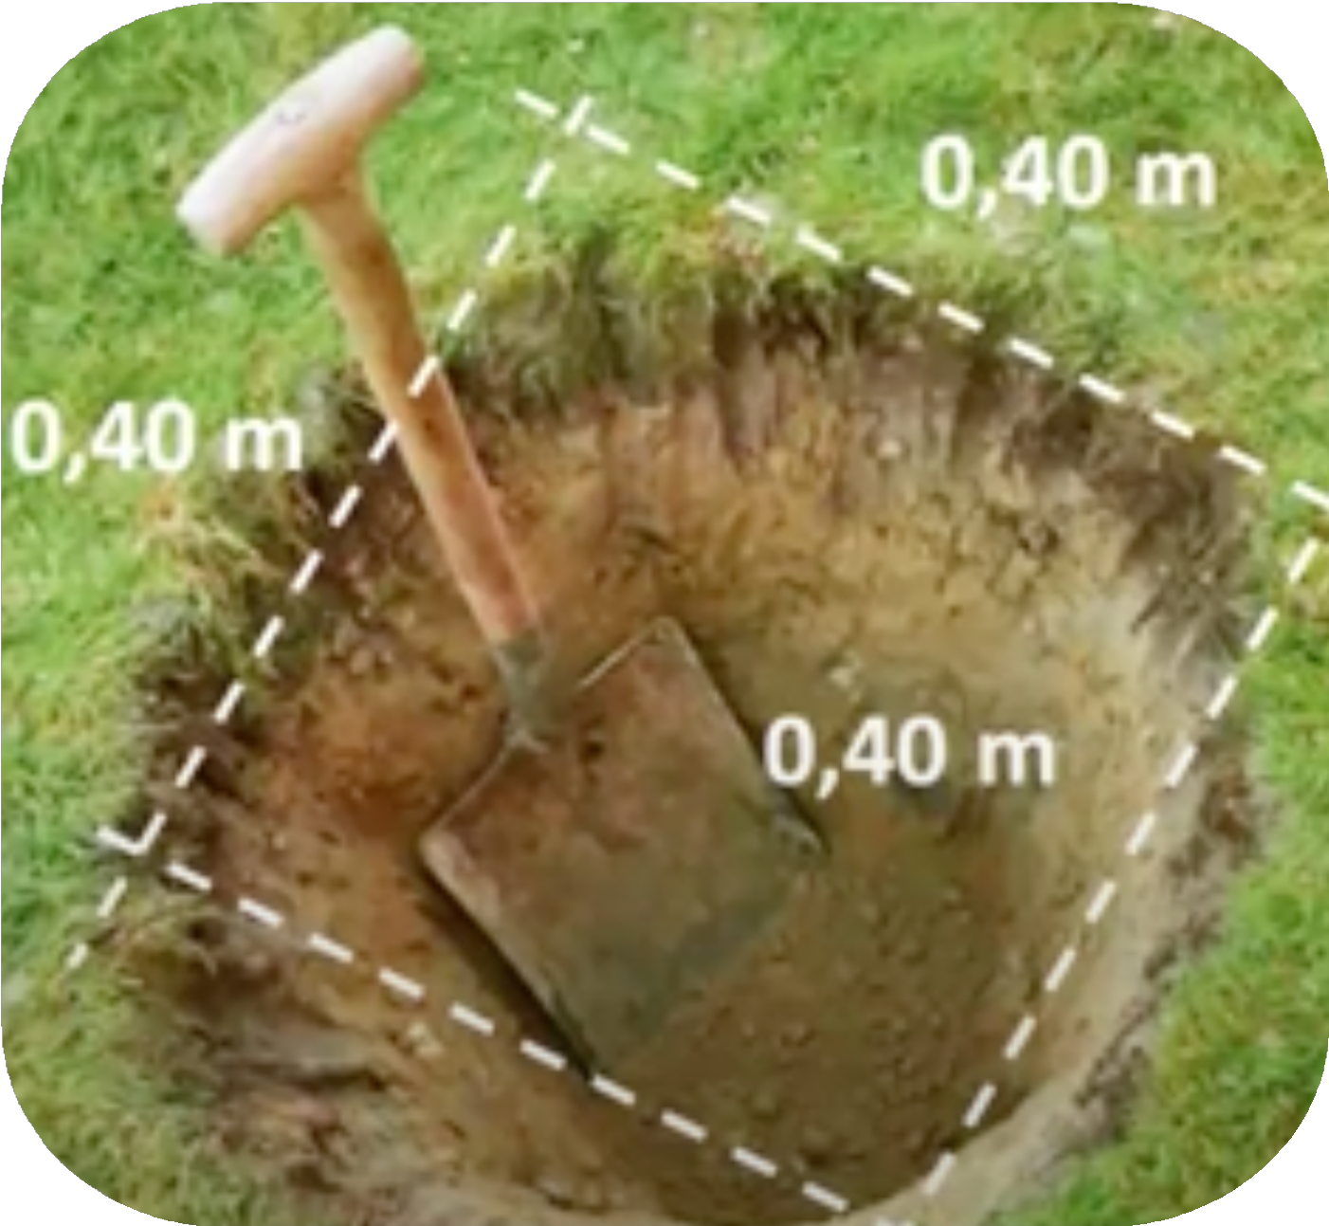

PASO 5: CARACTERÍSTICAS
Y APERTURA DE LOS HOYOS DONDE SE PLANTARÁ
Marcar en el terreno un área de 40 x 40 centímetros de ancho y largo y cavar un hoyo con una profundidad de 40 centímetros aproximadamente. Estas medidas se recomiendan para árboles juveniles 1, 1,5 y 2 metros de altura.
Para árboles más grandes se deberá aumentar su espacio proporcionalmente según su altura y tamaño de la copa.



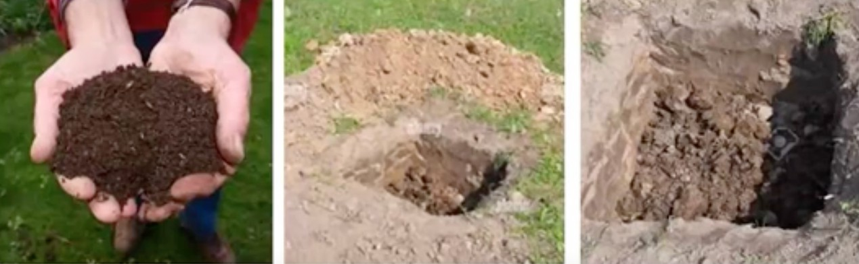
Paso 6: ABONADO DE FONDO DONDE SE PLANTARÁ
Poner 2 kg de abono orgánico en el fondo del hoyo (compost, humus de lombriz o estiércol de origen animal descompuesto).

PASO 7: PREPARACIÓN
DEL ARBOLITO A PLANTARSE
Antes de realizarse el transplante de arbol, se debe eliminar las hojas secas y limpiar las hojas en buen estado con un paño húmedo y luego retirar la bolsa donde esta viene para que las raices tengan contacto directo con la tierra.

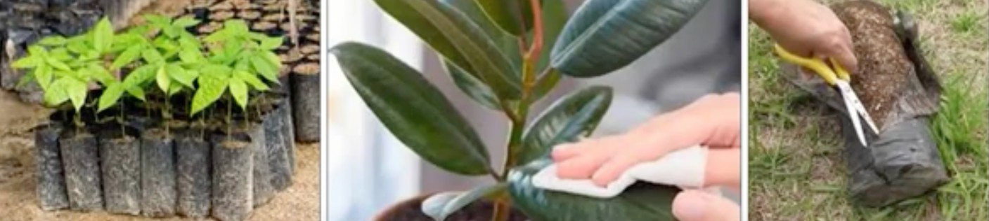

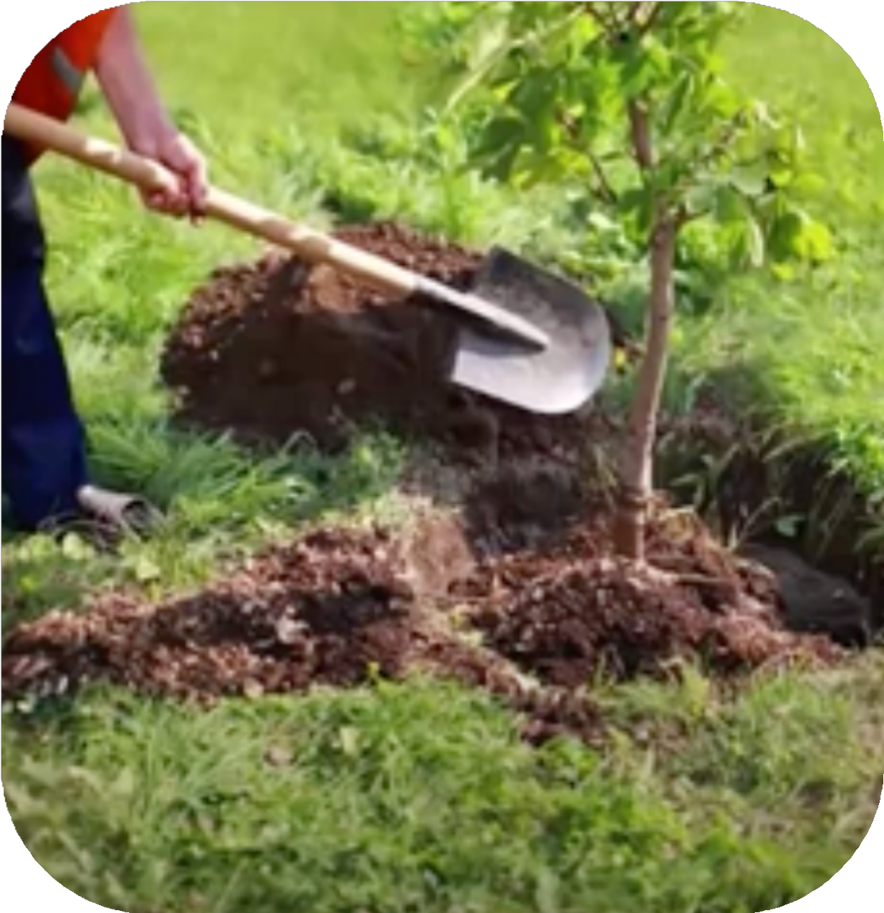

paso 8: cómo debe colocarse el arbolito en el hoyo
Colocar la planta en el centro del hoyo procurando que la parte superior de la raíz debe quedar algo más baja que el suelo circundante, de modo que cuando el orificio se rellena, se deja una depresión donde el agua puede acumularse.
Finalmente, es recomendable pisar la tierra para romper las bolsas de aire que se pueden formar y seguir echando tierra de chacra o tierra negra hasta cubrir completamente el hoyo.


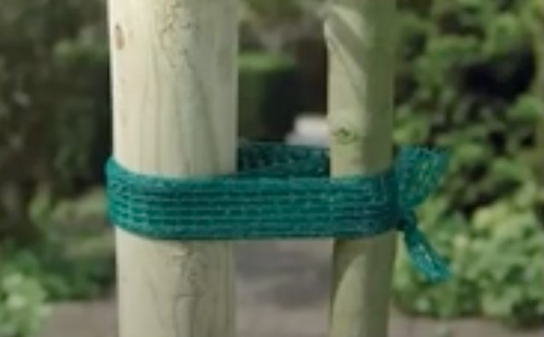
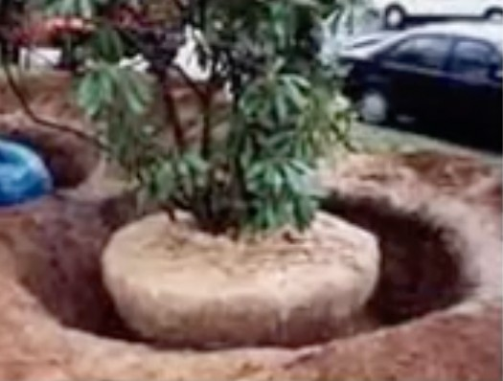
paso 9: Relleno final del hoyo con el árbol plantado
Rellenar alrededor de la planta con una mezcla de compost y tierra común, manteniendo el suelo circundante con una depresión o un efecto de tazón, para que esto permita regar la planta sin que el agua se vaya rápidamente.

En zonas de fuertes vientos, para asegurar el correcto crecimiento del árbol, se debe una vara de madera conocida como tutor puede ser carrizo o incluso un palo de escoba y atarlo con rafia para no dañar ni cortar el árbol durante su crecimiento.

paso 10: Cuidados que deben proporcionarse a las plantaciones forestales
RIEGOS
Debe regarse cada 3 días desde su plantación hasta que empiecen a brotar nuevas hojas, luego se podrá regar una vez por semana en invierno y dos veces por semana en verano.
El mejor horario para regar el árbol será temprano por la mañana o al anochecer para evitar que el sol evapore el agua.

paso 10: Cuidados que deben proporcionarse a las plantaciones forestales
FERTILIZACIÓN
Se puede recurrir a fertilizantes líquidos de elaboración artesanal (abono de fruta, purin, biol) o extracto de algas que se aplicara de manera foliar o al suelo cada 3 meses.

paso 10: Cuidados que deben proporcionarse a las plantaciones forestales
MANEJO Y CONTROL DE PLAGAS
Muchas veces se detectan en los pequeños arbolitos plantados, la presencia de gusanos (orugas) comedores de hojas moscas blancas, que pueden controlarse mediante aspersiones foliares a base de Bacillus Thuringiensis o Extracto de Neem.

Referencias: Ing.
Agr. Manuel B. Suquilanda


Youtube: https://www.youtube.com
/watch? v=cD8kqo3cqws&t=683s
¡OM SAI RAM!
Contacto : sostenibilidad@sathyasai.org.ar

